**元素等待**

HTML加载需要时间，影响HTML加载的因素：

1. 服务器性能
2. 网络速度
3. 本身电脑的配置

**隐式等待**

概念：首先要等待整个页面加载完成，再去进行元素定位

如果在定位过程中找到了元素-->直接返回该元素，继续后面的操作

如果在指定的时间内没有找到该元素--->那么每隔0.5s再去找

如果超过了指定时间，就会超出异常NoSuchElementException的异常错误

方法：driver.implicitly_wait(timeout)

**timeout:为等待最大时长，单位：秒**

说明：隐式等待为**全局设置**（只需要设置一次，就会作用于所有元素）

**显示等待**

如果能找到该元素，那么就直接返回该元素

如果找不到-->那么每隔指定的时间再去定位该元素

如果超出最长等待时间，那么就抛出TimeOutException

显示等待的实现：

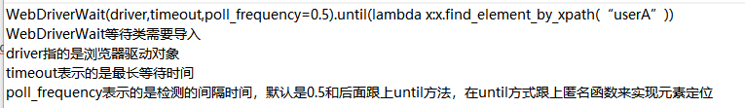

显示等待和隐式等待的区别：

1. 抛出的异常不一样，隐式等待超时，报的是NoSuchElementException,，显示等待超时，报的是time...
2. 作用域不一样，隐式等待对所有元素定位的方法都有效，只需要定义一次，显示等待只针对单个元素
3. 显示等待不需要等待整个页面的DOM树加载完成，显示的效率更多，工作中一般使用显示等待。而隐式等待需整个DOM树加载完成

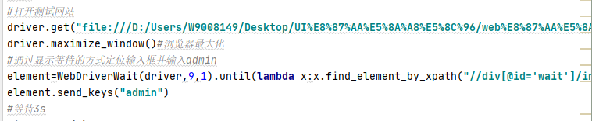

**强制等待**

强制等待就是让代码休眠，不做任何的操作

time.sleep(time)单位为time

常用的场景：

1. 当要获取元素的文本内容时，而元素的文本内容是需要通过后台接口请求并渲染的，此时，如果使用隐式等待或者显示等待是没有获取到文本内容，所以需要使用强制等待
2. 当要操作的元素已经存在，但是有其他的元素需要等待且该操作的元素有业务关联，如果使用隐式等待或显示等待对该元素进行操作的话，是没有办法进行的，也需要使用强制等待